2016年教学名师新春大讲堂
议 程

时 间：2016年2月26日
地 点：口腔医院住院部九楼学术报告厅
主持人：廖红兵副院长

时间 | 演讲者 | 演讲题目
 | 上 午
8:30-8:40 | 周诺教授  广西医科大学副校长  口腔医学院院长 | 致欢迎词
8:40-9:30 | 张志愿院士  中国工程院院士  上海交通大学特聘教授 | 浅谈教学医院医师成长之路
9:30-9:40 | 休 息
9:40-10:30 | 王兴教授  中华口腔医学会会长 | 中国口腔种植的发展
10:30-11:20 | 俞光岩教授  原北京大学口腔  医学院院长 | 从下颌下腺移植项目谈转化医学研究
11：20-12：10 | 边专教授  武汉大学口腔医学院院长 | 唇腭裂的遗传机制研究
 | 下 午
14:30—15:20 | 赵铱民教授  原第四军医大学校长  第四军医大学口腔医学院院长 | 数字化时代的颌面赝复
15:20—16:10 | 王松灵教授  首都医科大学副校长首都医科大学口腔转化医学研究所所长 | 基于异体干细胞的牙周再生基础及转化研究
16:10—17:O0 | 郭传瑸教授  北京口腔医学院院长 | 数字外科技术在口腔颌面外科应用与研究概况
2016年教学名师新春大讲堂
名师简介

张志愿简介
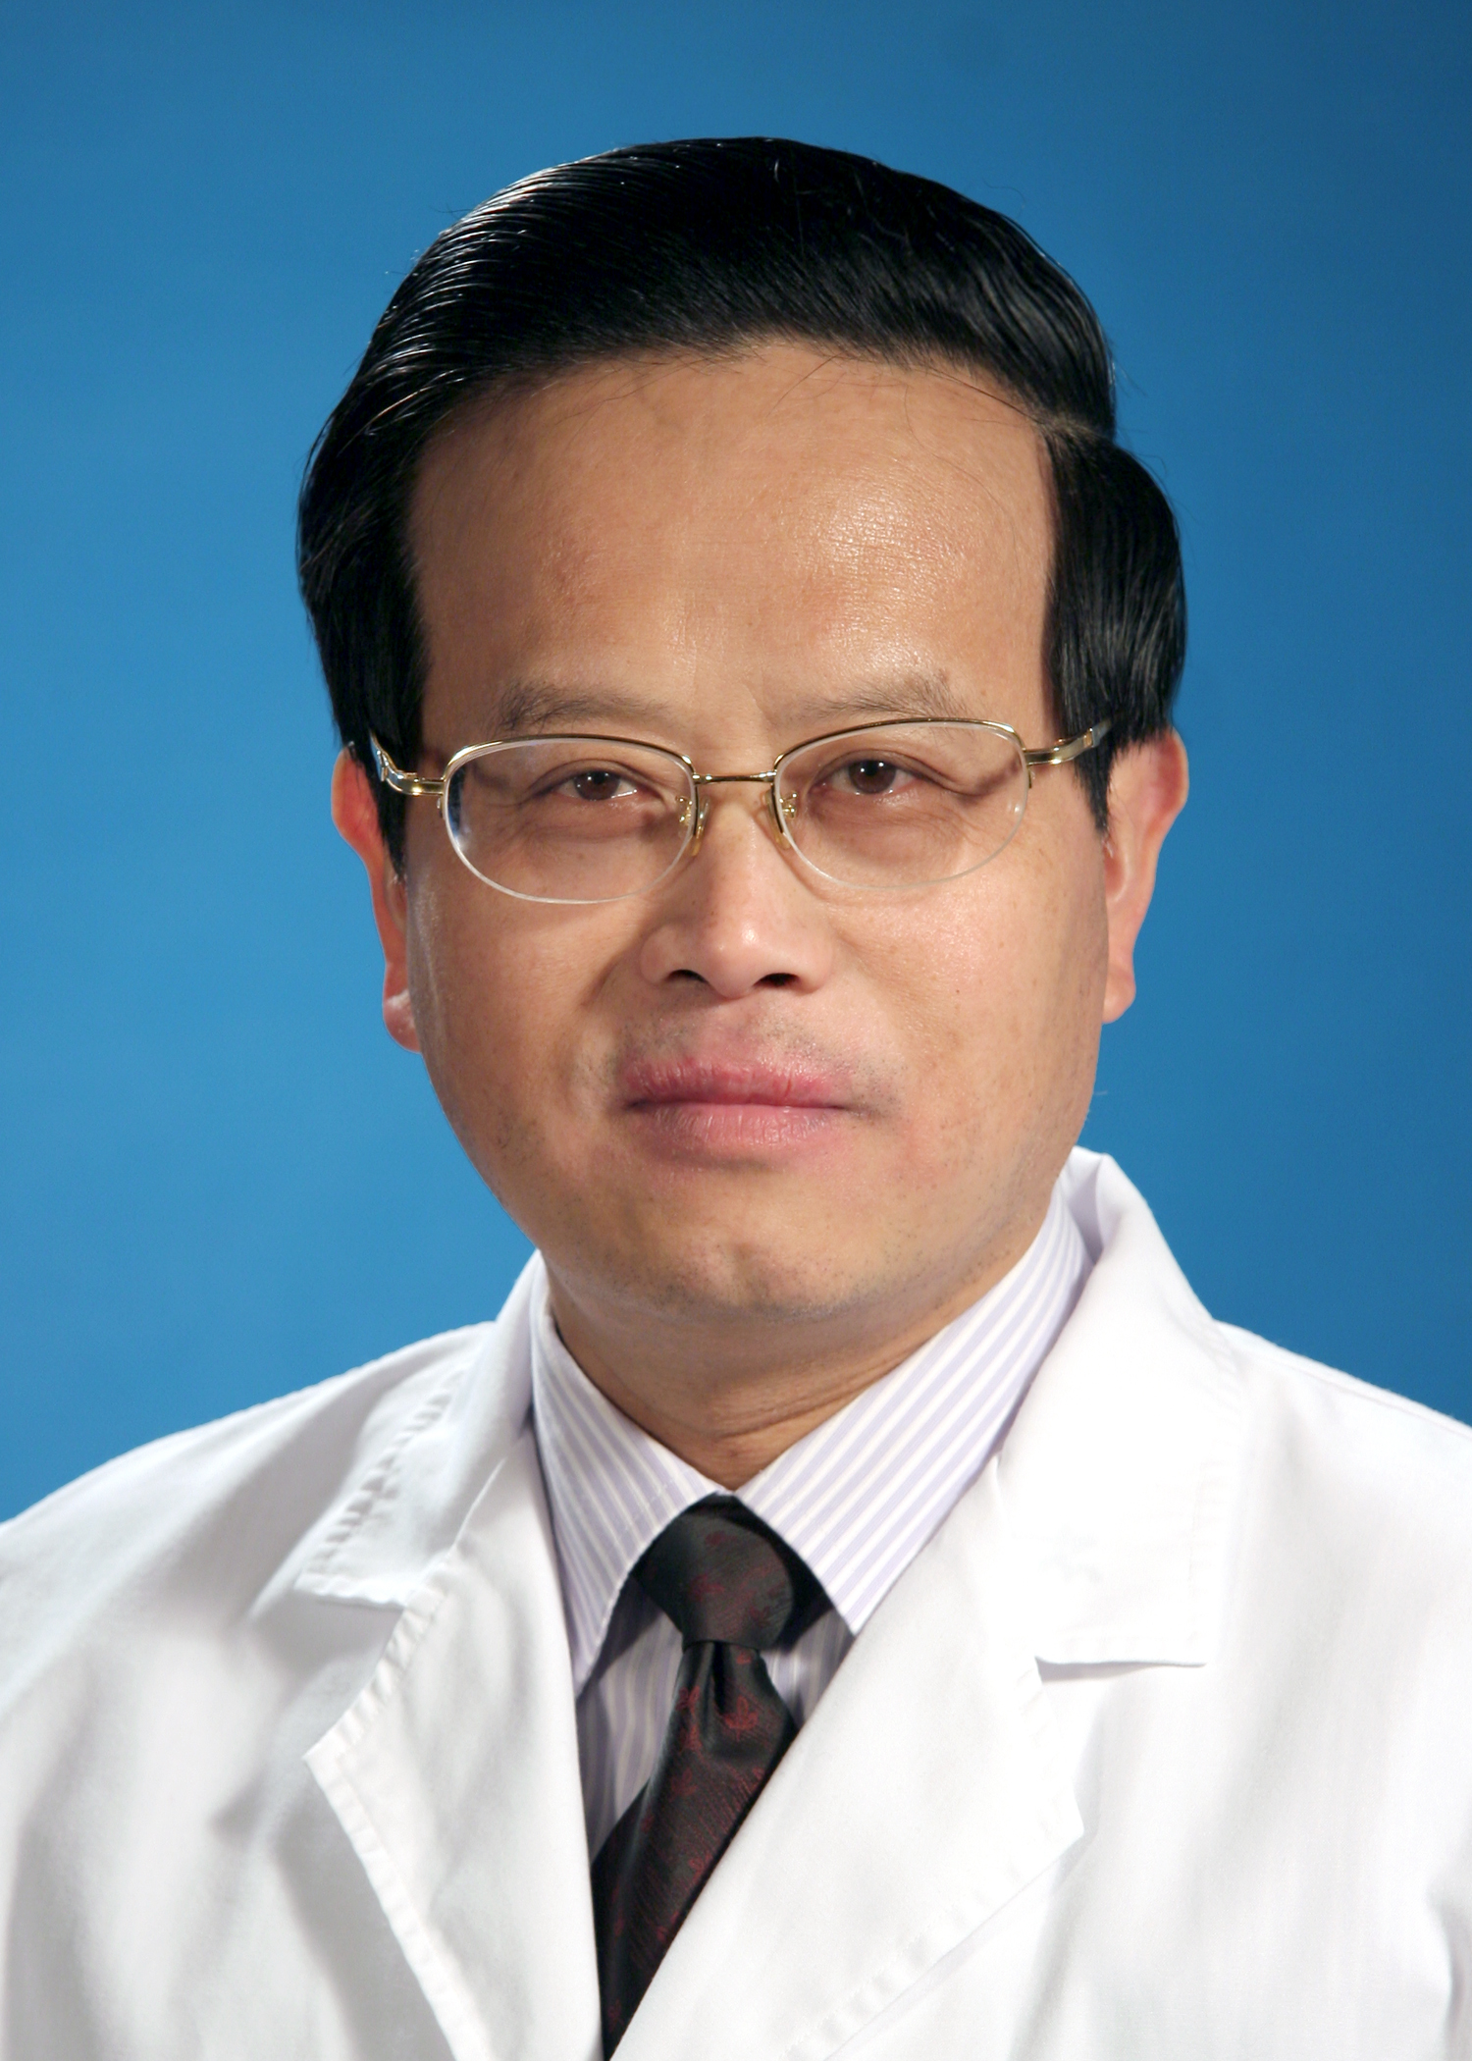
张志愿,中国工程院院士，1975年毕业于上海第二医学院口腔系，1991年获医学博士学位。上海交通大学特聘教授，主任医师，博士生导师；1998-2014年任上海交通大学医学院附属第九人民医院院长，现任国家级重点学科—口腔颌面外科学科带头人，科技部国家临床研究中心主任、上海市口腔医学重点实验室主任、中华口腔医学会副会长；中国抗癌协会常务理事，中国抗癌协会头颈肿瘤专业委员会名誉主委；国际牙科研究会（IADR）中国分会主席；英国爱丁堡皇家外科学院授予口腔颌面头颈肿瘤培训中心（中国唯一）主任。《上海口腔医学》主编，全国统编教材《口腔颌面外科学》、《口腔科学》主编。
擅长口腔颌面部与头颈部肿瘤的诊治，尤其是口腔颌面部晚期恶性肿瘤侵犯颅底的颅颌面联合切除术、侵犯颈动脉的颈动脉移植术以及口腔颌面头颈部血管瘤、大型血管畸形的诊断和手术治疗。已发表学术论文313篇（SCI收录96篇），主编专著11部、副主编5部和参编专著11部（英文2部），第一负责人承担国家“863”、“十一五”支撑计划，国家自然科学基金重点2项、面上5项等部、委级课题共19项；以第一完成人获得国家科学技术进步二等奖2项、上海市科技进步一等奖2项，教育部提名国家科学技术奖自然科学奖二等奖、上海市医学进步一等奖、中华医学科技奖三等奖、《口腔科学》（第6版）全国统编优秀教材奖二等奖各1项。被卫生部评为“卫生部有突出贡献的中青年专家”。曾获何梁何利科学技术进步奖、全国优秀科技工作者、第四届中国医师奖、上海市领军人才、上海市十大科技精英、上海市高校教学名师奖，上海市“银蛇奖”特别荣誉奖等，已培养硕士研究生8名，博士研究生41名，博士后3名。

王兴教授简介

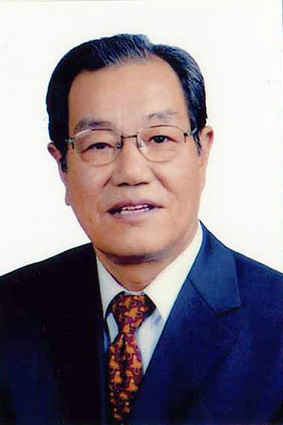
王兴 北京大学口腔医学院口腔颌面外科教授，中华口腔医学会会长，中国医师协会副会长，中国医师协会口腔医师分会名誉会长，中华医学会常务理事，中国科协第八届委员会委员，口腔种植专业委员会名誉主任委员，中华口腔医学杂志主编，中国口腔医学继续教育杂志主编，国际牙科研究会会员，国际牙医学院院士，美国ADA名誉会员，香港专科医师学院名誉院士等。
先后在国内外医学杂志发表学术论文208篇，主编专著5部，参编22部。其科研成果5次获北京医科大学科研成果奖，1次获卫生部科技进步一等奖(1988)，北京市科技进步二等奖(1987)，国家科技进步三等奖(1988)，中华医学科技一等奖(2001)。内置式颌骨牵引成骨的临床和实验研究2001年被评为“九五”期间国家重大科技进展项目之一。2004年发表于美国整形与重建外科杂志的论文获美国口腔颌面外科医师协会和内固定研究协会最佳临床研究论文奖。两次获中国科协优秀论文奖。1992年被国务院学位办、国家教委授予“有突出贡献的中国博士学位获得者”称号，1996年被评为卫生部有突出贡献的中青年专家。2006年获“中国杰出口腔医师奖”，2007年获“中国医师奖”。2008年获中华医学会中华系列杂志优秀主编奖。享受国务院政府特殊津贴。

俞光岩简历

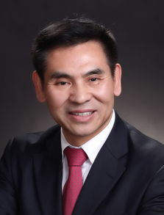
俞光岩，北京大学口腔医学院口腔颌面外科教授，主任医师，博士生导师。兼任中国医师协会口腔医师分会名誉会长，亚洲口腔颌面外科医师协会前任主席，中华口腔医学会副会长,口腔颌面外科专委会顾问。1996年11月至2009年4月任北京大学口腔医学院院长。
主要研究方向为唾液腺疾病、口腔颌面部肿瘤以及颌下腺移植治疗重症干眼症。先后承担国家及省部级科研基金项目37项。发表论文420余篇，其中SCI收录110余篇。主编教材及专著15部。以第一完成人获国家科技进步二等奖1项，省部级科技奖6项，其中一等奖2项。培养研究生和博士后70余名。获“杰出口腔医师奖”、“中国医师奖”和中华口腔医学会邱蔚六口腔颌面外科发展基金“杰出贡献奖”，被评为“北京市有突出贡献科学技术专家”、“全国卫生系统先进工作者”、“全国五一劳动奖章获得者”及“全国优秀科技工作者”。香港牙医师学院、英国爱丁堡皇家外科医师学院和英国英格兰皇家外科医师学院先后授予“Honorary Fellowship”。

演讲摘要
从下颌下腺移植项目谈转化医学研究
北京大学口腔医学院 俞光岩

转化医学是实验室与临床研究之间双向转化的研究体系，是一个双向、不断循环向上的永无止境的研究过程，将实验室和临床研究成果用于提高疾病防治的效果，其最终目的是更好地促进人类健康 。转化医学的基本特征是多学科交叉合作，其实现需要由综合性的医学团队共同完成。
我们的研究项目“下颌下腺移植治疗重症干眼”就是按照转化医学的原则，实施转化医学的过程。
干眼是泪膜异常导致的以角结膜干燥为主的眼表疾病，患者因眼干、视力减退甚至失明而严重影响生活质量。自体下颌下腺移植治疗重症干眼是将患者自体下颌下腺移植到颞部，相应血管进行吻合，分泌导管转移到眼眶，用下颌下腺分泌的唾液替代泪液，属于头面部小器官移植。
我们课题组自1999年以来，采用下颌下腺移植治疗190例患者的205侧重症干眼，是
世界上病例数最多的一组临床研究。90%患者腺体成活并导管保持通畅。其中163侧患眼经1年以上随访，患者怕风畏光的症状明显减轻，眼干有效缓解，可停用或很少用人工泪液，眼表结构明显改善。56.3%的患者视力不同程度提高，患者主观满意率达87.7%。实践证明下颌下腺移植是重症干眼的有效治疗手段
但是， 移植下颌下腺失神经支配，其分泌机制发生改变。术后3个月内因“休眠期”分泌减少，可能发生导管阻塞以致手术失败；术后远期，部分患者因腺体分泌过多，出现泪溢， 影响患者生活质量。
为此，我们课题组开展临床学科（口腔颌面外科、眼科）与基础学科（病理生理）的多学科合作，进行了下颌下腺移植治疗重症干眼的临床基础系列研究。
我们的研究首次提出激活辣椒素受体是调控下颌下腺分泌的新途径。在人、家兔和大鼠下颌下腺中发现辣椒素受体的表达和分布特点；离体动物下颌下腺灌流和健康志愿者局部涂抹辣椒素霜剂的结果证实，激活辣椒素受体具有促进唾液分泌的功能；机制研究揭示激活辣椒素受体通过增加细胞内Ca²⁺浓度调控水通道蛋白介导的跨细胞转运；而特异性敲低及过表达研究揭示occludin是构成下颌下腺紧密连接的重要功能蛋白和介导辣椒素经ERK1/2调控旁细胞途径通透性的关键分子。研究工作揭示了激活毒蕈碱乙酰胆碱受体（M受体）经调控紧密连接促进下颌下腺分泌的机制，明确激活M3受体可经ERK1/2/β-arrestin2/clathrin/ubiquitin途径下调紧密连接蛋白claudin-4的表达及分布，是促进唾液分泌的新机制。这些研究从分子水平揭示了促下颌下腺分泌的网络调控机制，为治疗下颌下腺分泌功能低下，特别是帮助移植术后腺体顺利度过“休眠期”开创了新的思路。
研究工作明确了促分泌神经介质和主要受体信号通路发生改变是导致下颌下腺分泌异常的重要机制：在下颌下腺移植的家兔模型，“休眠期”腺体中M受体和辣椒素受体等的表达均明显降低，受体后信号通路功能抑制。分别给予卡巴胆碱和辣椒素等受体激动剂可上调相应受体的表达，减轻腺体萎缩，增加分泌量。在下颌下腺移植术后出现泪溢的患者以及家兔模型中，M3受体含量增加，ERK磷酸化导致的F-actin重排参与了移植腺体分泌的增加；并揭示了A型肉毒毒素调控水通道蛋白转位的机制。这些研究为人工调控移植腺体的分泌奠定了实验基础，提出了以受体和紧密连接蛋白为靶点调控下颌下腺分泌的策略。
创立部分下颌下腺移植新术式，有效预防或减轻术后泪溢。通过制作下颌下腺血管和导管铸型，明确下颌下腺的动静脉和导管系统以腺叶为单位，互相并行，呈树枝状分布，为以腺叶为单位削减腺体的部分下颌下腺移植提供了解剖学基础。在家兔实验性部分下颌下腺移植腺体全部成活的基础上，对术前下颌下腺体积大、功能好、预期术后出现严重泪溢的39例患者的42侧患眼实施了部分下颌下腺移植术，经与相同条件的整体下颌下腺移植术相比较，部分下颌下腺移植术可明显减轻泪溢程度，术后行二次减量切除手术的比例由81.8%下降为30%。
我们采用转化医学的模式，将基础研究结果应用于临床，对“休眠期”及出现泪溢的移植下颌下腺分泌进行人工调控，并制定了相应的临床规范。①“休眠期”辣椒素和卡巴胆碱联合用药：辣椒素霜剂涂抹在移植腺体皮肤表面，方法简便安全，药效温和、患者自行在“休眠期”内用药，使腺体保持一定量的持续性分泌。卡巴胆碱作用强，由医生在“休眠期”间断注射，起到导管“内冲洗”的作用，两者作用互补。对下颌下腺移植术后115例患者的128侧患眼的随访结果显示，联合用药显著提高移植腺体的分泌量，术后导管阻塞的发生率由18.18%降至6.25%。②个性化泪溢防治的临床规范：对于腺体体积大、功能好、术前判断可能出现严重泪溢的患者，采用部分下颌下腺移植术；对于静止和刺激状态下均出现明显“泪溢”者，采用移植腺体部分削减术；对于季节性、气温升高或运动刺激才引发“机会性泪溢”者，联合使用A型肉毒毒素和阿托品凝胶。
临床与基础紧密结合的转化医学研究既可以在分子机制层面上深化和创新疾病防
治的基础理论，又可以有针对性地解决临床问题，提高疾病的防治水平，是促进医学发展的重要环节。

赵铱民教授简介
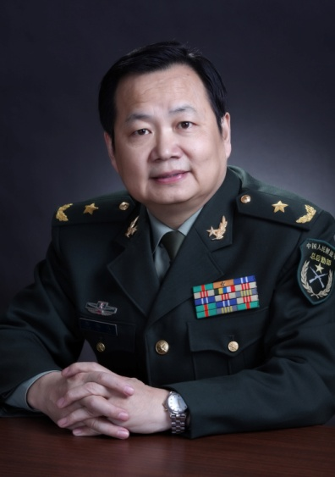
第四军医大学口腔医院教授、主任医师、博士生导师。少将军衔，现任军事口腔医学国家重点实验室主任。原第四军医大学校长、第四军医大学口腔医院院长。兼任世界军事齿科学会主席、国际颌面修复学学会荣誉主席、中华口腔医学会副会长、大阪齿科大学名誉教授、美国UCLA大学客座教授、全军口腔医学专业委员会主任委员、陕西省口腔医学会会长、国务院学位委员会口腔医学学科评议组专家、第十一届、十二届全国政协委员等职务。
从事口腔修复学医疗、教学及科研工作三十余年，在口腔修复固位研究和颌面赝复研究领域取得系列创新性成果：建立了颜面赝复体智能化仿真设计和快速制作技术；建立了颌骨缺损修复及功能重建的系列诊疗技术与方法，发展了口腔修复磁附着固位技术并建立了种植磁附着体技术，引领我国颌面修复跻身国际先进行列。
承担国家自然科学基金重点项目、国家“十一五”科技支撑计划、军队重点项目等科研课题22项；获国家科技进步一等奖1项（第一完成人）、国家二等奖2项，军队科技进步一等奖2项；授权国家发明专利3项；发表论文257篇，SCI收录53篇；独著《颌面赝复学》(上、下卷)系列专著3部；主编全国规划教材《口腔修复学》，培养博士研究生34名、硕士研究生39名。先后获得全国先进科技工作者、全军“十五”重大科技贡献奖、军队院校育才金奖、总后科技银星，并荣立一等功1次。

演讲摘要
数字化时代的颌面赝复
为简化颌面赝复制作技术，精准恢复患者容貌，作者及其团队将数字化技术引入了颌面缺损的赝复治疗。采用数字化即光学印模技术获取患者颜面部缺损印模，在此基础上采用逆向工程和数据库技术，设计赝复体，应用3D打印等快速成型技术完成赝复体阴模的制作，进而快速地完成颜面赝复体的制作。同时还实现了颌面缺损的智能修复、仿真修复、快速修复和远程修复。这项创新是颌面赝复技术的革命，显著提升了颌面缺损的修复质量和患者的生存质量。

王松灵教授简介
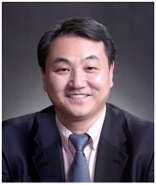
王松灵，教授，主任医师，博士研究生导师, 首都医科大学副校长, 首都医科大学口腔转化医学研究所所长。中国抗衰老促进会副会长兼交叉学科专业委员会主任委员、中华口腔医学会口腔生物医学专业委员会主任委员、中国高等教育学会口腔医学教育研究会理事长。 Am J Stem Cells、Oral Diseases、Oral Surg Oral Med Oral Pathol等7本英文期刊编委，《中华口腔医学杂志》等6本期刊副主编。发表论文198篇，其中英文论文106篇，包括PNAS, Blood, Stem Cells, J Dent Res等，英文review article 7篇，主编专著及教材8部。 获IADR/AADR颁发的威廉盖茨（William J. Gies）奖、《JDR》最佳封面论文奖、国际再生医学及干细胞奖，第一完成人获2003及2010年国家科技进步二等奖两项、北京市及卫生部科技进步奖12项，为全国百篇优博论文及北京优秀博士论文指导教师，全国优秀科技工作者，卫生部有突出贡献中青年专家。承担国家杰出青年科学基金、国家973、863课题、国自然重点项目等课题。主要研究方向唾液腺疾病的诊治及基础研究、牙发育和再生研究。

演讲摘要
基于异体干细胞的牙周再生基础及转化研究

通过对生理及炎症状态下牙齿干细胞生物及免疫学特性研究发现生理状态下牙齿干细胞具有良好的增殖分化及细胞干性，可诱导成骨、成脂等多向分化 （Stem Cells 2008）；具有良好的免疫调节能力 (Stem Cells 2010)。炎症状态下的牙周膜干细胞生物学及免疫学功能均受累，尤其免疫调节能力明显低下 （J Clin Period 2012）。维生素C通过上调端粒酶活性形成牙周膜干细胞膜片，并具有良好组织形成再生能力 (J Cell Phy 2011)。 牙周膜干细胞经深冷冻后的生物学、免疫学特性均无明显变化（J Cell Phy 2010）。牙周膜干细胞经成骨诱导后仍然具有良好的免疫调节能力 （JTERM 2012）。在大型动物模型-小型猪上建立了与临床相似的牙周炎骨缺损模型 （Stem Cells 2008）。用自体、同种异体及异种异体牙齿干细胞成功修复牙周炎致牙周骨缺损。用荧光素酶标记牙周膜干细胞或性染色体示踪表明移植的牙齿干细胞介导了牙周骨缺损组织的再生(Stem Cells 2010)。通过对牙齿干细胞对T细胞、B细胞免疫调控研究表明牙周膜干细胞通过分泌前列腺素E2（PGE2)抑制T淋巴细胞增殖, 并导致T细胞无能而免疫无应答 (Stem Cells 2010)；牙周膜干细胞通过程序死亡因子1（PD-1）以细胞接触及分泌因子2种方式作用于B细胞抑制B淋巴细胞增殖 (Stem Cells 2013)。牙源性干细胞牙周再生效果比非牙源性干细胞好；牙髓干细胞与牙周膜干细胞再生牙周组织效果相当, 前者更易获取,增殖能力强而便于转化应用；用腺病毒介导的肝生长因子（Ad-HGF）修饰牙齿干细胞膜片组再生牙周组织好于单纯牙齿干细胞膜片组， 后者又好于牙齿干细胞悬液注射组。牙齿干细胞悬液注射组可以用于相对轻型的牙周病组织再生, 牙齿干细胞膜片或加修饰适宜于手术治疗的中重度牙周病组织再生,不同牙周炎应用不同的治疗模式。通过建立牙干细胞库及本系列研究有望做好临床实验前各项工作，将本研究成果转化应用到临床，造福人类。

郭传瑸教授
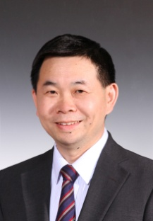
北京大学口腔医学院院长，主任医师、教授、博士生导师。兼任中国医师协会口腔医师分会会长，中华口腔医学会口腔颌面外科专委会副主任委员，国际高级数字技术基金会（ADT Foundation）主任（之一），国际口腔癌协会委员等社会兼职。是《中华耳鼻咽喉头颈外科杂志》等九本学术杂志的编委。
研究方向及专长为口腔颌面及颅底肿瘤的诊断和手术治疗，数字外科技术在颅底区肿瘤诊治的应用。
主持完成国家级课题三项，省部级三项。迄今共发表论文164篇，其中47篇被SCI收录；获各种科技奖励10次；目前负责国家级科研项目两项，省部级两项。

演讲摘要
数字外科技术在口腔颌面外科应用与研究概况
北大口腔医学院口腔颌面外科
郭传瑸，刘筱菁，郭玉兴，王晶

1. 数字医学
数字医学(digital medicine)是信息科学与医学相结合，形成以数字医疗诊断技术、治疗技术和检测技术为主要特征的前沿交叉学科。研究内容包括医学影像学、数字人、数字解剖学、计算机辅助设计/制造、机器人、虚拟技术等的应用研究，数字化医院的建设与管理，区域医疗协同与信息资源共享数据库的构建，远程医疗会诊与远程医学教育等。
2. 数字外科学
数字外科学 (digital surgery)是数字医学的分支领域，主要涵盖外科学、计算机图形处理学、精密制造等学科的内容。其核心内容是利用数字化手段为术前诊断、手术设计和手术实施提供支持。
3. 数字外科技术简史
20世纪70年代，Marching Cubes 运算法的出现开启了数字化技术的航程；20世纪80年代计算机辅助设计、制造技术开始应用于医学领域；20世纪90年代计算机导航技术用于外科手术；21世纪初期，手术辅助机器人达芬奇系统的出现。历经40年的发展，目前数字化外科技术逐步成熟并广泛应用于神经外科、骨科、耳鼻喉科、整形外科及口腔颌面外科等领域。
4. 数字外科技术应用的基本流程
从现实到虚拟，再从虚拟到现实的两次转换。借助CT、MRI、三维扫描等数据，将“真实人”转变为“数字人”；在虚拟世界中，进行诊断、手术规划；采用计算机辅助制造、导航、手术辅助机器人将虚拟规划的信息传递到手术中，使设计信息精确地执行在手术中。
5. 数字外科的常用技术
计算机辅助设计（computer assisted design）、计算机辅助制造(computer assisted manufacture)、计算机导航(computer assisted navigation)、手术辅助机器人技术(surgical assisted robotic system)
6. 计算机辅助设计
三维重建技术（3D reconstruction）、图像分割技术（image segmentation）、图像融合技术 （image fusion）、镜像技术（mirror technique）
7. 计算机辅助制造技术
是指在机械制造业中，利用电子数字计算机通过各种数值控制机床和设备，自动完成离散产品的加工、装配、检测和包装等制造过程的技术。
8. 计算机辅助导航技术
术前对患者多模式的图像数据进行三维重建和可视化处理，获得三维模型，制定手术计划，开展术前模拟。术中通过注册操作，把三维模型与患者的实际体位、空间中手术器械的实时位置统一在一个坐标系下，并利用三维定位系统对手术器械在空间中的位置实时采集并显示，医生通过观察三维模型中手术器械与病变部位的相对位置关系，对患者进行导航手术治疗。颅颌面外科手术导航系统一般由计算机工作站、定位装置、示踪装置和显示器组成
。导航辅助手术的优势：使医生有限的视觉范围得到延伸，能够有效地提高手术精度、缩短手术时间、减少手术创伤、降低手术风险。全程数字化的手术导航系统有利于网络传输与数字存储，可以进行诊疗全过程记录与回放，实现远程手术协作及手术规划仿真与教学。
9. 手术辅助机器人
一种自动的、位置可控的、具有可编程能力的多功能机械手。在人的控制下，机械手借助计算机，施行外科手术、靶点定位、药物注入、损毁病灶等任务。 组成主要包括医生控制台、床旁机械臂系统和成像系统三个部分。机器人辅助手术优势：提高手术精度与质量、 开展新型手术、 保护医护人员、 使患者受益、 解决临床教学和手术培训问题。
10. 研发自己的手术辅助机器人
863国家项目：颅颌面外科精确治疗机器人系统和颅颌面穿刺诊疗机器人。
1）颅颌面外科精确治疗机器人系统
包含手术设计系统、导航系统、多臂机器人系统，针对四个常见的手术：正颌手术、眶壁重建手术、颅底肿瘤手术切除、腓骨移植修复缺损下颌骨。已通过项目验收。
2）颅颌面穿刺诊疗机器人研发
针对颅底肿瘤穿刺活检、颅底区肿瘤粒子植入放疗、三叉神经痛 射频热凝治疗。根据三类不同的穿刺手术设计流程，以成形的工作流程指导设计合理的软件模块，执行向导式快速设计，最大程度缩短术前设计时间，减轻医生的工作负担。完成模型实验数量为60例和尸体穿刺手术30例
11. 数字医学未来的发展
向医疗的各个领域渗透：外科手术、医院服务、助残、家庭看护和康复等；改变传统治疗模式，提高精度和安全性；改变医疗模式；帮助认识疾病本质；发展不可限量。

边专教授
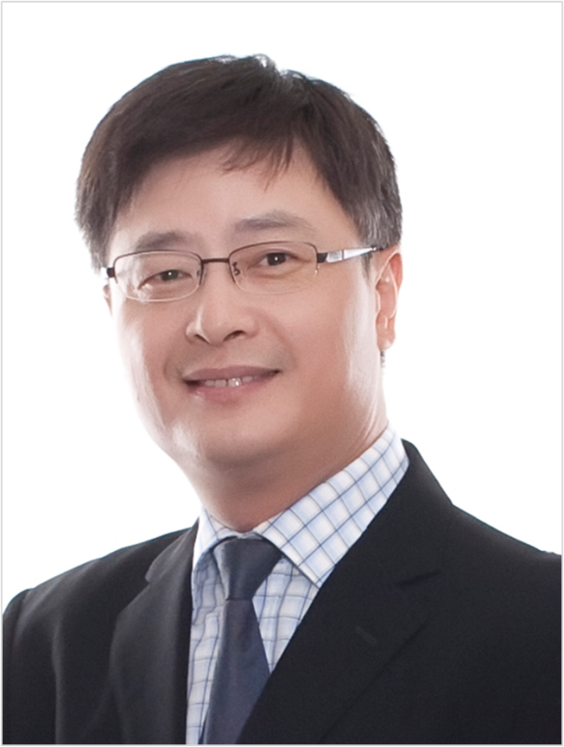
1983年毕业于湖北医学院口腔系（现武汉大学），1987年获硕士学位，1998年获博士学位。现任武汉大学口腔医学院院长、二级教授、博士生导师，主要社会兼职有中国医师协会口腔医师分会副会长、中华口腔医学会副会长、中华口腔医学会口腔医学教育专业委员会主任委员、牙体牙髓病学专业委员会候任主任委员、IADR理事会亚太地区理事等。
主要从事龋病、牙体牙髓病学、口腔遗传性疾病的临床和科学研究，先后在国内外核心期刊发表论文80余篇，以通讯作者发表SCI论文45篇；主持国家级、省部级科研项目共18项；曾获国家级教学成果奖二等奖1项、国家科技进步奖二等奖1项（排名第二）、湖北省自然科学二等奖2项。主编《现代牙髓病学》专著，并担任全国高等医学院校第七轮规划教材《口腔生物学》主编。指导的博士研究生论文获2007年度全国优秀博士学位论文。
近年获得了国家级教学名师、中国医师奖、卫生部有突出贡献中青年专家等荣誉和称号。

